|  |
| --- |
| **AVIS DE VALEUR** |

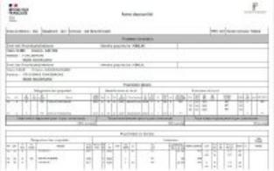

Je soussigné(e), Rémi RAZES, de la Sarl Quercy Transactions, 3, place Jean-Jacques Chapou, 46000 CAHORS (Lot), atteste par la présente avoir visité le 22 décembre 2024, un(e) Maison Ancienne sis 178 chemin de foncebirone 46260 BEAUREGARD appartenant à Mr Ferré

|  |
| --- |
| **Descriptif** |

Surface habitable environ : 124 m²

Parcelle n° m²

Lot n°

|  |
| --- |
| **Maison Ancienne** |

* DPE:
* Consommation énergétique en énergie primaire: non fourni
* Emission de gaz à effet de serre : non fourni

A l'issue de cette visite, j'ai évalué ce bien entre  **€** (**ZÉRO EURO**) et  **€** (**ZÉRO EURO**). Cette évaluation a été donnée sur la base de l'état des prestations du bien, de sa situation, du marché immobilier et des transactions réalisées à ce jour sur ce secteur et sous réserve du résultat favorable des expertises : termites, plomb, amiante, électricité, gaz, diagnostic de performance énergétique (DPE), assainissement. Cet avis de valeur est indicatif et n'a pas de valeur d'expertise et ne peut engager notre responsabilité, n’étant pas en mesure de vérifier les éventuelles servitudes, nuisances, malfaçons ou autres troubles pouvant affecter la propriété et le reflet du marché immobilier actuel pouvant subir des fluctuations. Cet avis de valeur a une durée de validité de six mois.

Pour servir et valoir ce que de droit,

Fait à Cahors, le 22 décembre 2024

RAZES Rémi